de donder

[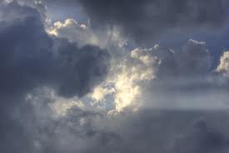](http://www.google.nl/imgres?imgurl=http://photocompetition.upclive.com/original/364217/licht_speelt_met_wolken/lucht_stralen_licht_wolken_donker_donder.jpg&imgrefurl=http://photocompetition.upclive.com/seo/photo/364217/licht_speelt_met_wolken/lucht_stralen_licht_wolken_donker_donder.html&usg=__2q26IYJmoyZhHxc_W9xYOrq2A8E=&h=2592&w=3872&sz=2689&hl=nl&start=36&zoom=1&tbnid=-bIGbjITndlRFM:&tbnh=152&tbnw=203&ei=aocDTvLyM8ehOuzawOMN&prev=/search?q=donder&um=1&hl=nl&sa=G&rlz=1T4SVEE_nl___NL412&biw=1823&bih=829&tbm=isch&um=1&itbs=1&iact=rc&dur=141&page=2&ndsp=37&ved=1t:429,r:5,s:36&tx=57&ty=88)

de negatieve lading

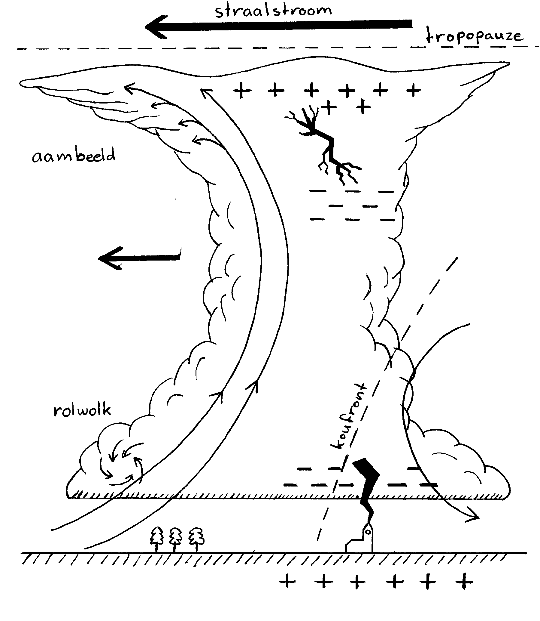

de positieve lading

de bliksemflits

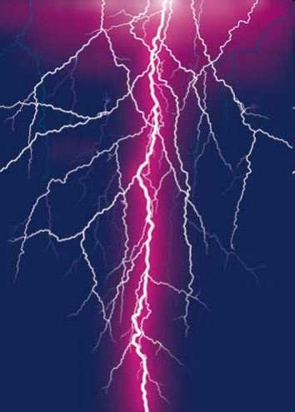

**de bliksem**

het voltage

(volt)

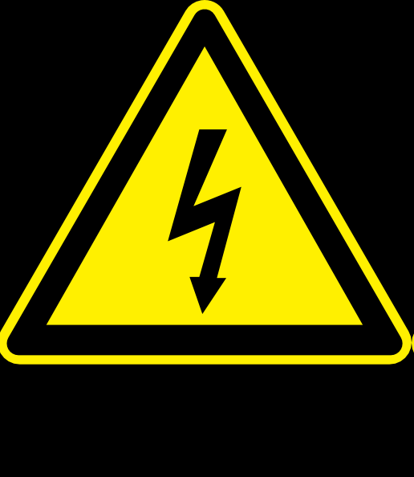

de wrijving

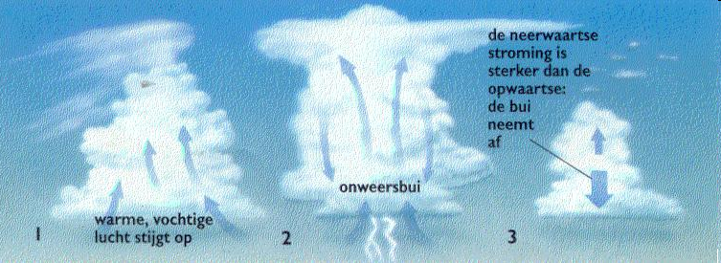

de ijskristallen

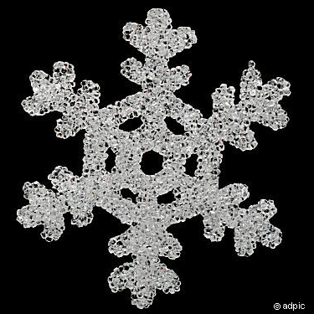

de blikseminslag

